Nutarimas skelbtas: Žin., 2005, Nr. 43-1371
Neoficialus nutarimo tekstas

Lietuvos Respublikos Vyriausybė
nutarimas

DĖL VALSTYBINIŲ ČEDASO, KAZIMIERAVO, NIEDAUS, SENOSIOS RUSNĖS ORNITOLOGINIŲ IR SVENCELĖS PIEVŲ BOTANINIO-ZOOLOGINIO DRAUSTINIŲ ĮSTEIGIMO IR JŲ RIBŲ PLANŲ PATVIRTINIMO
Antraštės pakeitimai:
Nr. 86, 2014-01-29, paskelbtas TAR 2014-02-04 i. k. 2014-01020

2005 m. kovo 30 d. Nr. 336
Vilnius

Vadovaudamasi Lietuvos Respublikos saugomų teritorijų įstatymo (Žin., 1993, Nr. 63-1188; 2001, Nr. 108-3902) 8, 23 ir 28 straipsniais, Lietuvos Respublikos teritorijų planavimo įstatymo (Žin., 1995, Nr. 107-2391; 2004, Nr. 21-617) 18, 28 straipsniais ir įgyvendindama 1979 m. balandžio 2 d. Tarybos direktyvos 79/409/EEB dėl laukinių paukščių apsaugos (su paskutiniais pakeitimais, padarytais 1997 m. liepos 29 d. Komisijos direktyva 97/49/EEB) nuostatas, Lietuvos Respublikos Vyriausybė nutaria:

1. Įsteigti valstybinius Čedaso, Kazimieravo, Niedaus, Senosios Rusnės ornitologinius ir Svencelės pievų botaninį-zoologinį draustinius.
Punkto pakeitimai:
Nr. 86, 2014-01-29, paskelbtas TAR 2014-02-04 i. k. 2014-01020

2. Patvirtinti valstybinių Čedaso, Kazimieravo, Niedaus, Senosios Rusnės ornitologinių ir Svencelės pievų botaninio-zoologinio draustinių ribų planus (pridedama).
Punkto pakeitimai:
Nr. 86, 2014-01-29, paskelbtas TAR 2014-02-04 i. k. 2014-01020

3. Pavesti Valstybinei saugomų teritorijų tarnybai prie Aplinkos ministerijos per 15 dienų nuo šio nutarimo įsigaliojimo įregistruoti valstybinių Čedaso, Kazimieravo, Niedaus, Senosios Rusnės ornitologinių ir Svencelės pievų botaninio-zoologinio draustinių ribų planus Lietuvos Respublikos teritorijų planavimo dokumentų registre ir per mėnesį nuo šio nutarimo įsigaliojimo pateikti juos suinteresuotoms ministerijoms, kitoms valstybės institucijoms, taip pat atitinkamoms savivaldybėms.
Punkto pakeitimai:
Nr. 86, 2014-01-29, paskelbtas TAR 2014-02-04 i. k. 2014-01020

Ministras Pirmininkas Algirdas Brazauskas

Aplinkos ministras Arūnas Kundrotas

Patvirtinta
Lietuvos Respublikos Vyriausybės
2005 m. kovo 30 d. nutarimu Nr. 336

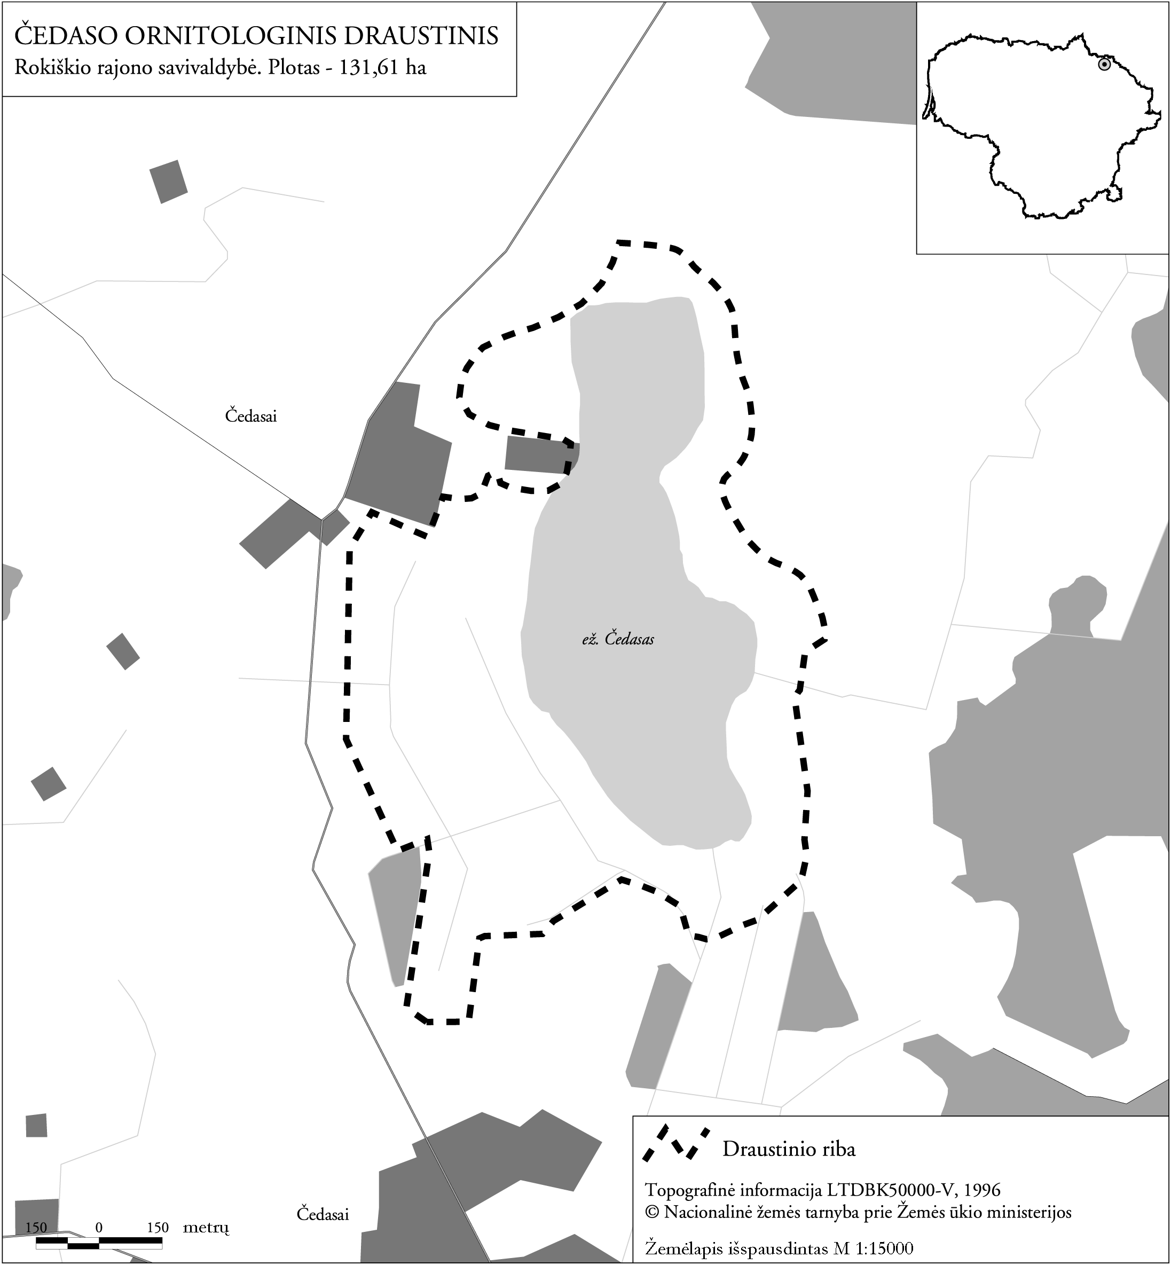

Čedaso ornitologinio draustinio ribos parengtos naudojant ortofotografinius žemėlapius M 1:10000 Lietuvos koordinačių sistemoje (LKS-94).

––––––––––––––––

Patvirtinta
Lietuvos Respublikos Vyriausybės
2005 m. kovo 30 d. nutarimu Nr. 336

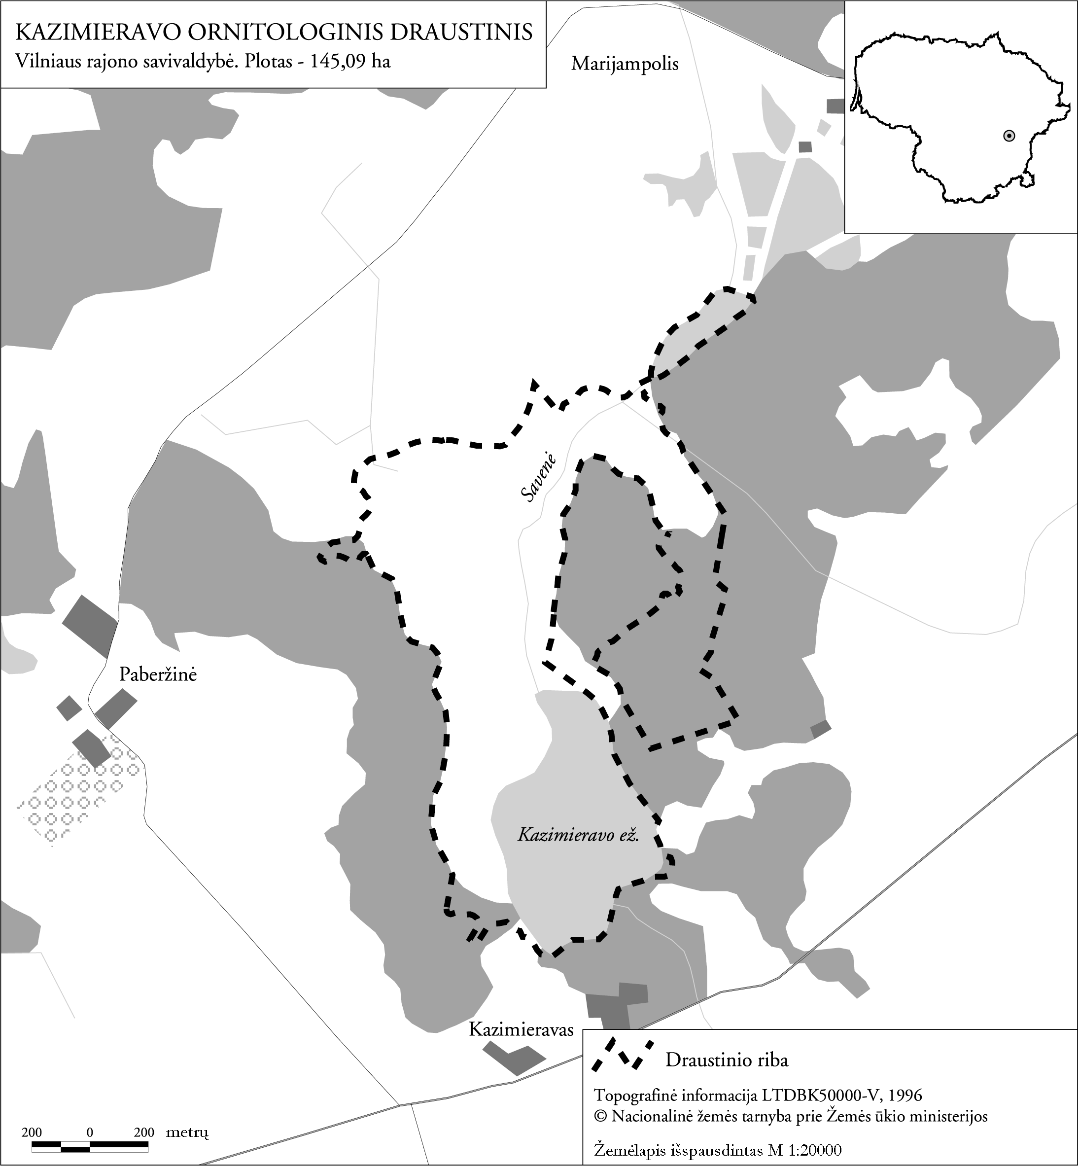

Kazimieravo ornitologinio draustinio ribos parengtos naudojant ortofotografinius žemėlapius M 1:10000 Lietuvos koordinačių sistemoje (LKS-94).

––––––––––––––––

Patvirtinta
Lietuvos Respublikos Vyriausybės
2005 m. kovo 30 d. nutarimu Nr. 336

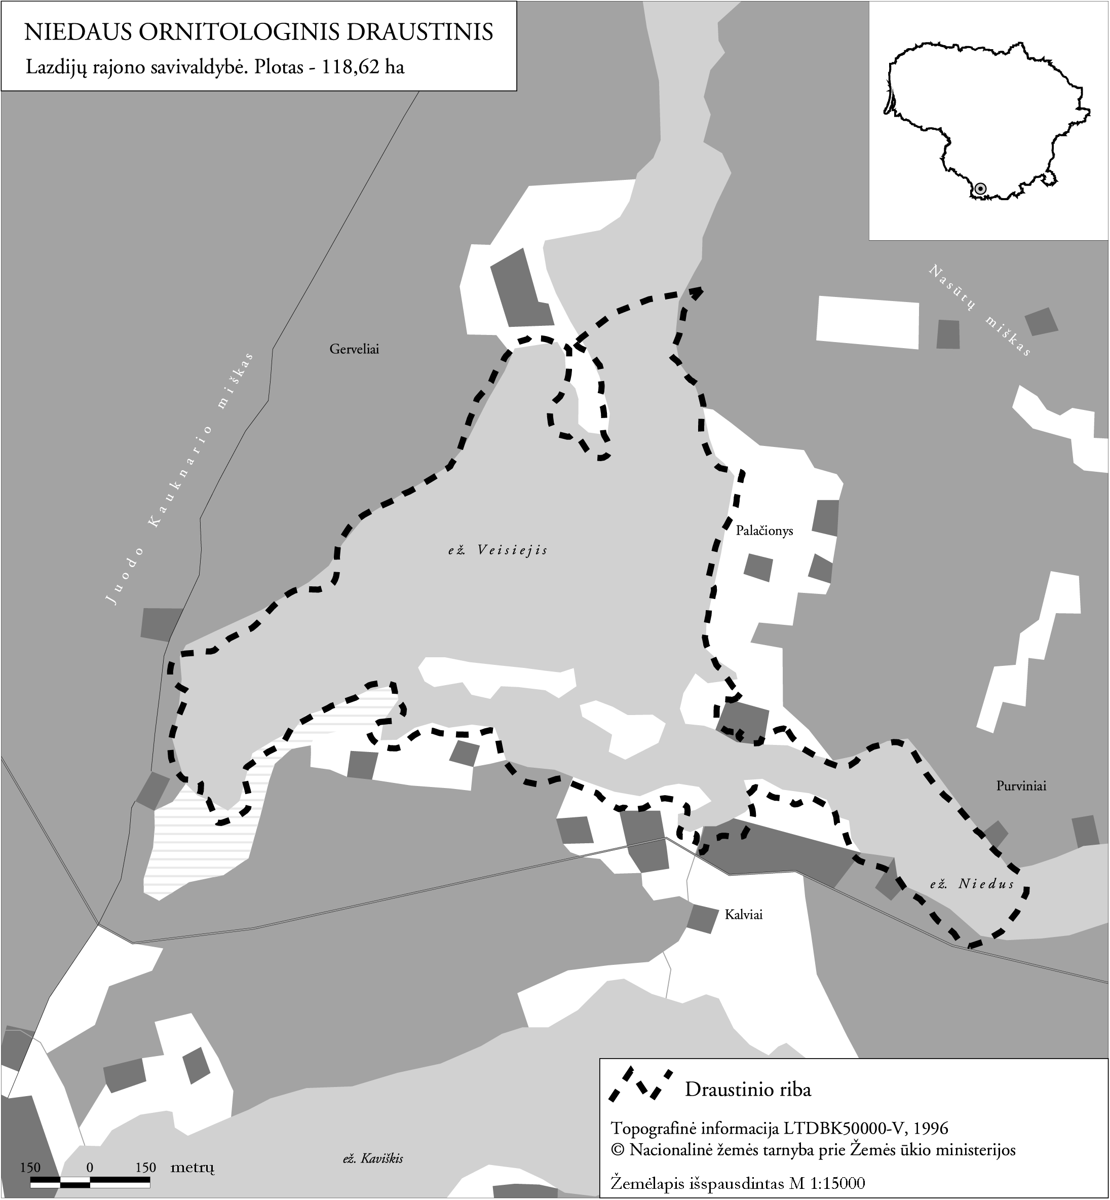

Niedaus ornitologinio draustinio ribos parengtos naudojant ortofotografinius žemėlapius M 1:10000 Lietuvos koordinačių sistemoje (LKS-94).

––––––––––––––––

Patvirtinta
Lietuvos Respublikos Vyriausybės
2005 m. kovo 30 d. nutarimu Nr. 336

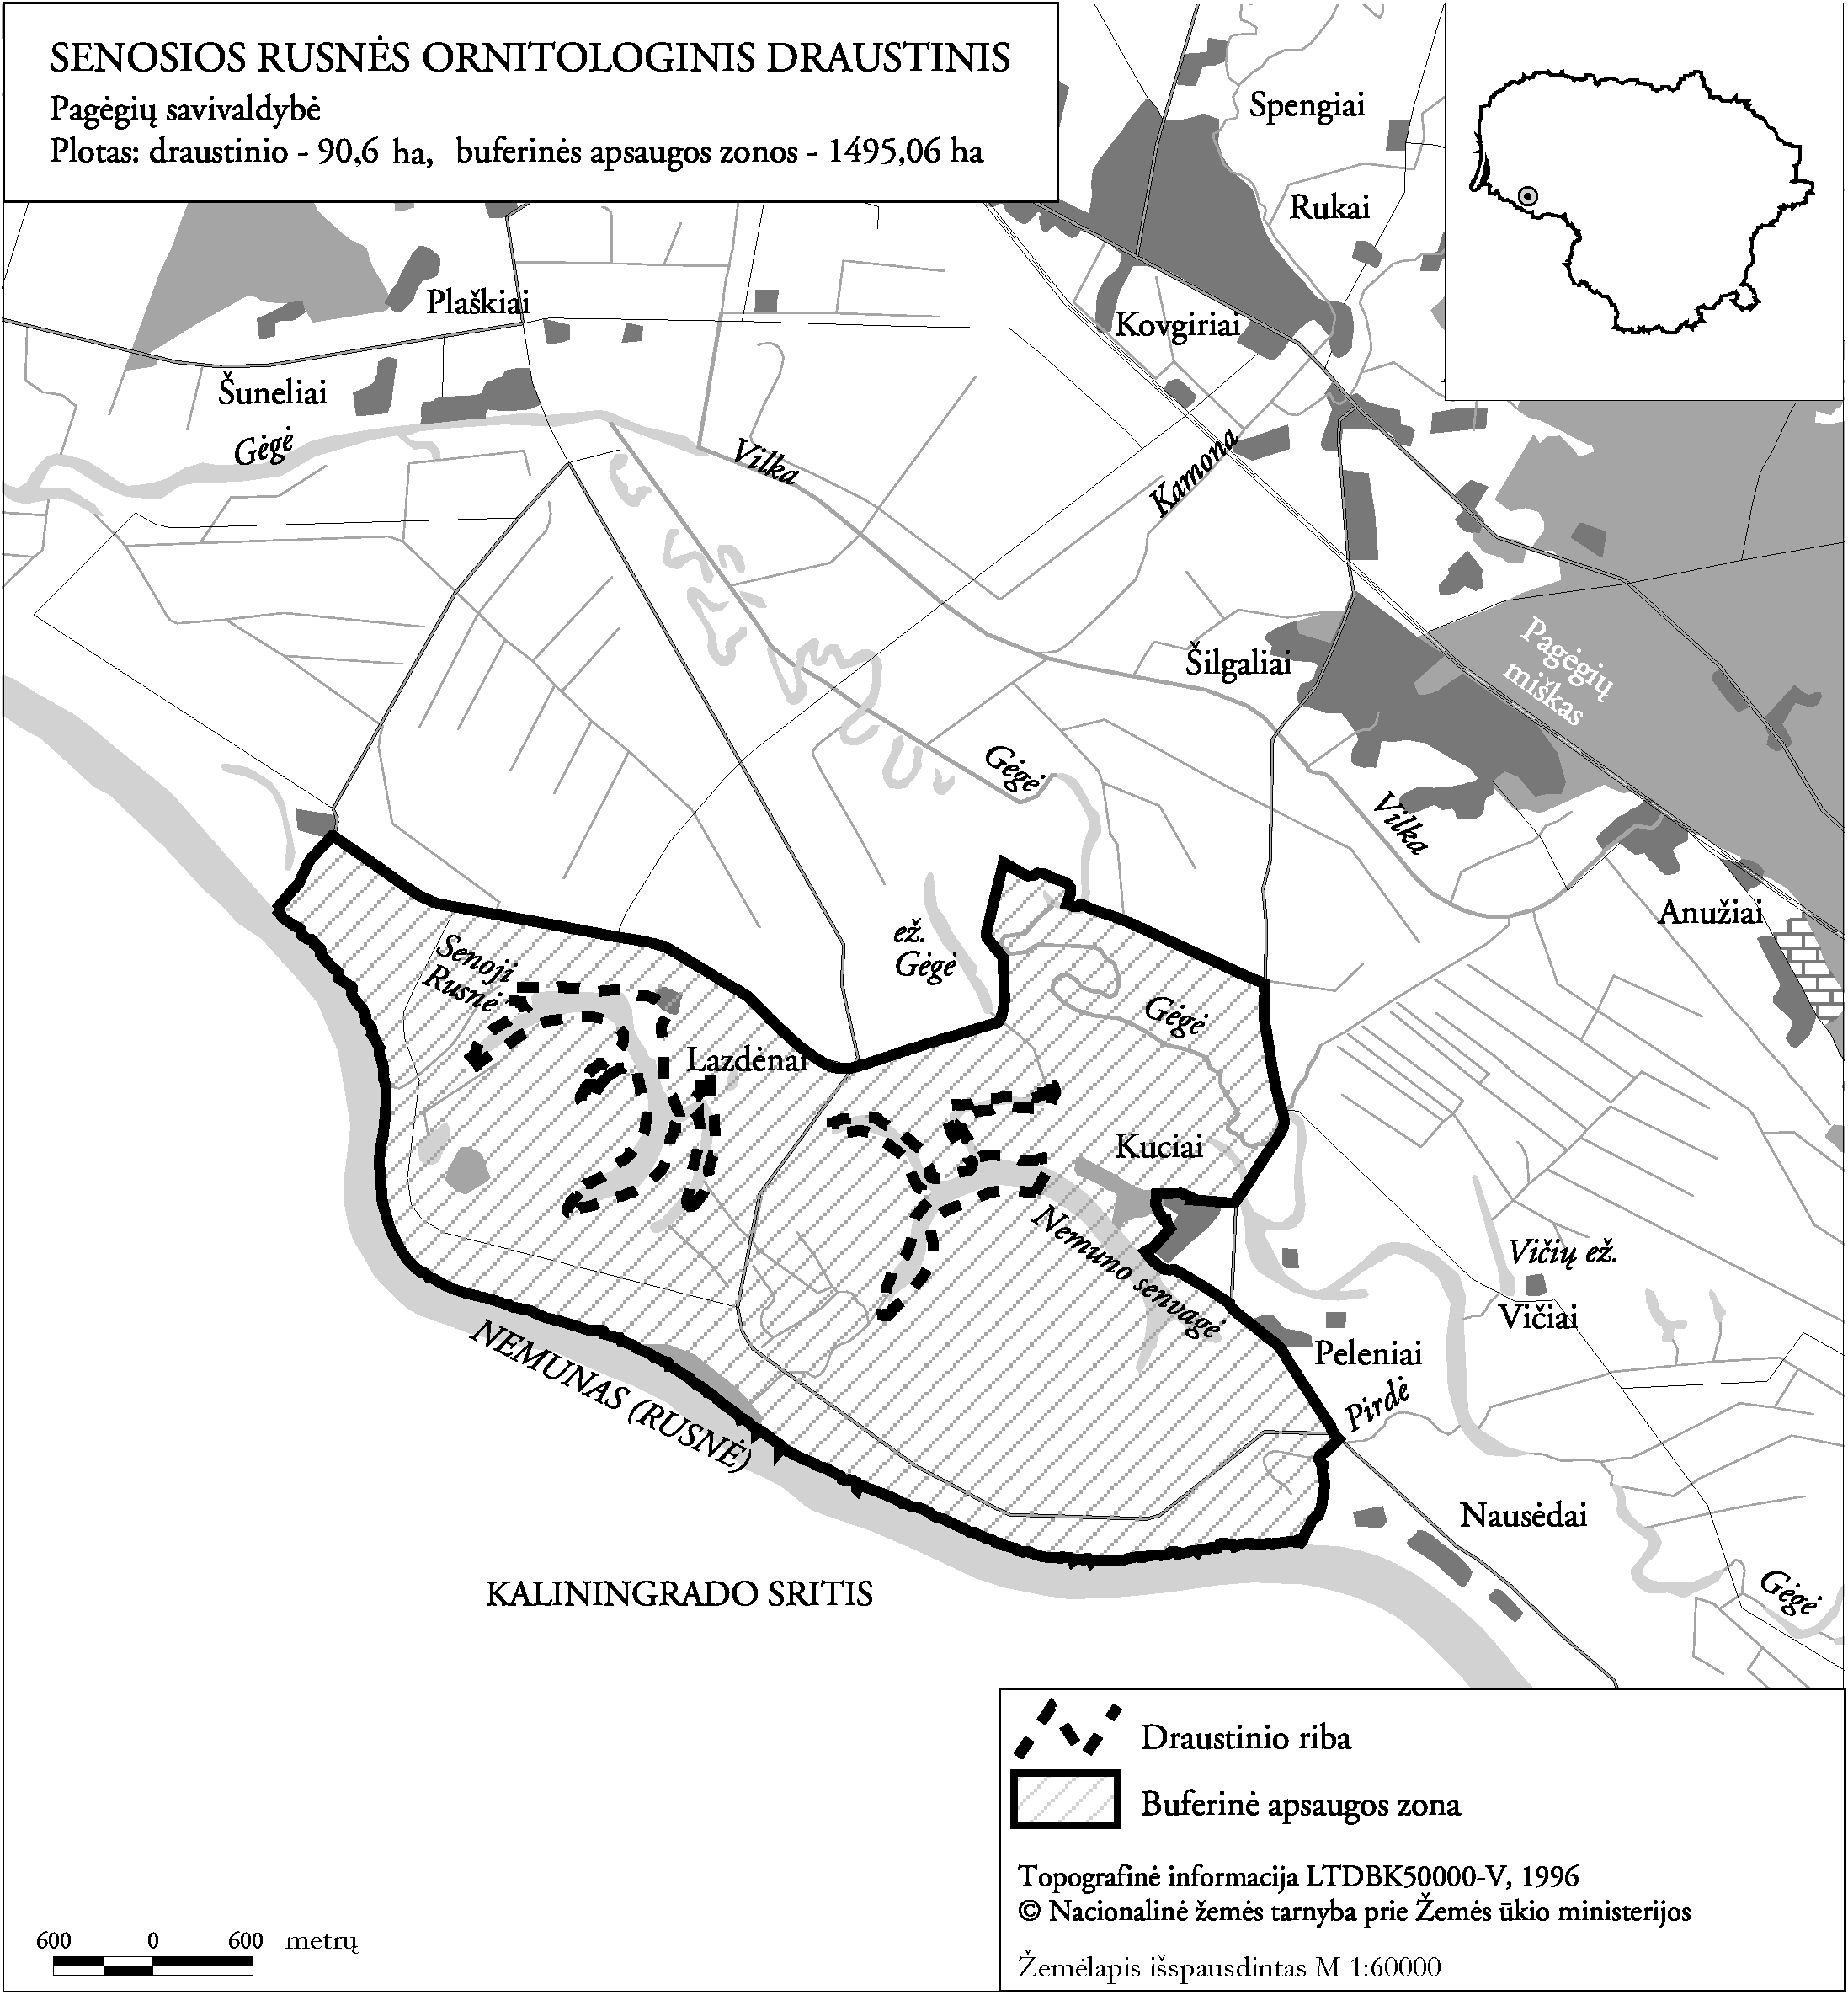

Senosios Rusnės ornitologinio draustinio ribos parengtos naudojant ortofotografinius žemėlapius M 1:10000 Lietuvos koordinačių sistemoje (LKS-94).

––––––––––––––––

Patvirtinta
Lietuvos Respublikos Vyriausybės
2005 m. kovo 30 d. nutarimu Nr. 336

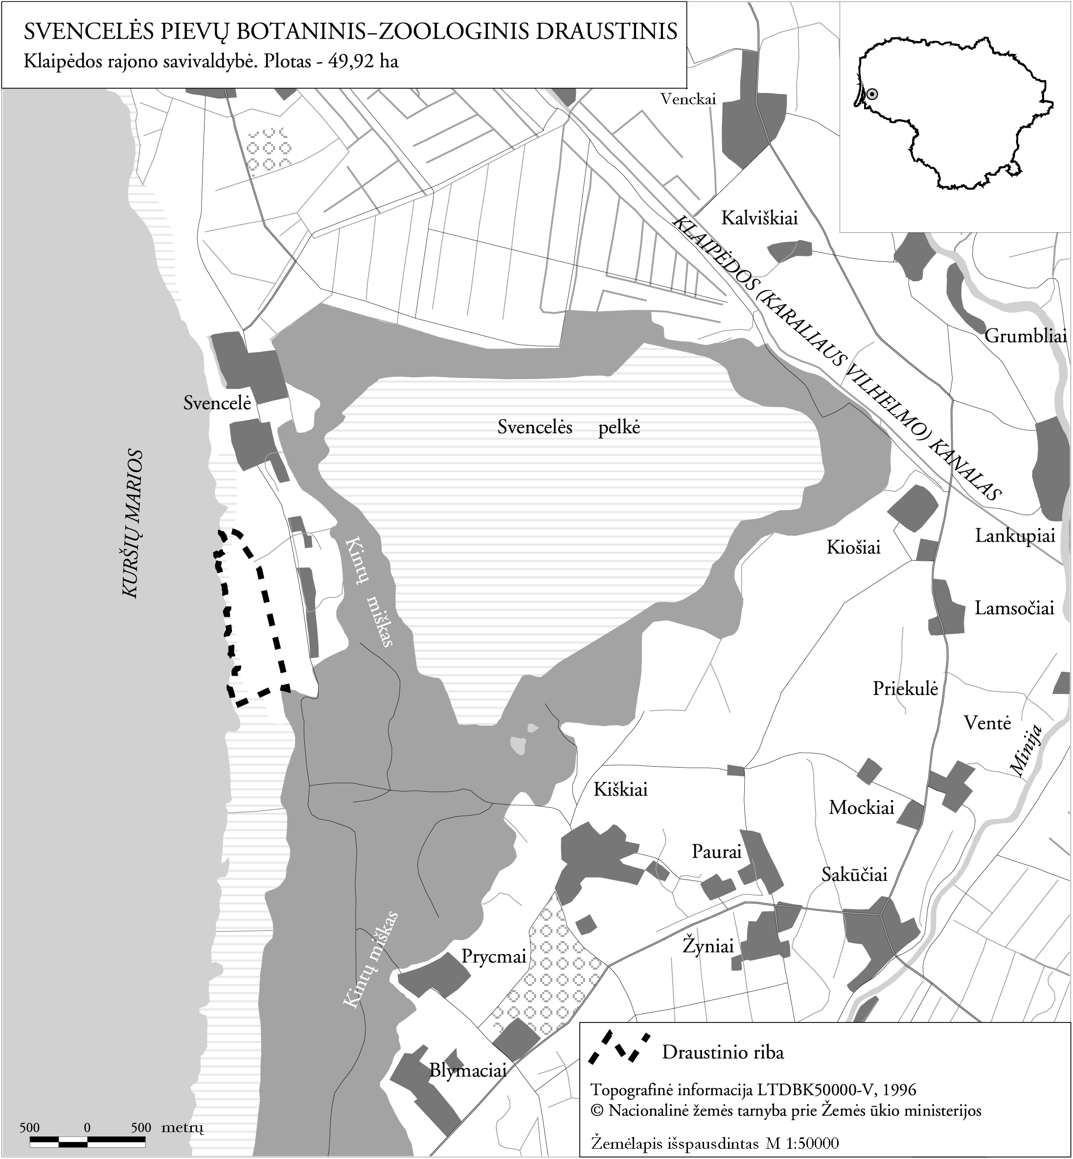

Svencelės pievų botaninio-zoologinio draustinio ribos parengtos naudojant ortofotografinius žemėlapius M 1:10000 Lietuvos koordinačių sistemoje (LKS-94).

––––––––––––––––

Pakeitimai:
1.
Lietuvos Respublikos Vyriausybė, Nutarimas
Nr. 86, 2014-01-29, paskelbtas TAR 2014-02-04 i. k. 2014-01020
DĖL LIETUVOS RESPUBLIKOS VYRIAUSYBĖS 2005 M. KOVO 30 D. NUTARIMO NR. 336 „DĖL VALSTYBINIŲ ČEDASO, KAZIMIERAVO, NIEDAUS, SENOSIOS RUSNĖS ORNITOLOGINIŲ, SAUSGALVIŲ PIEVŲ IR SVENCELĖS PIEVŲ BOTANINIŲ-ZOOLOGINIŲ DRAUSTINIŲ ĮSTEIGIMO IR JŲ RIBŲ PLANŲ PATVIRTINIMO“ PAKEITIMO

*** Pabaiga ***

Redagavo Aušra Bodin (2014-02-14)
aubodi@lrs.lt

